DATABASE SYSTEM

Project2. BCNF Decomposition, Physical Schema Diagram and Queries

Electronics Vendor company

CSE4110-01

20160530 박상엽

**1. 프로젝트 개요**

가상의 Electronics Vendor company의 DBA라고 가정한다. 이 회사에서는 회사 운영의 기초가 되는 데이터베이스의 주요 부분을 재설하기로 결정했고, 설계 제안을 요청하는 관리자는 컴퓨터에 대해 잘 알지 못하고, 기술 수준에서 매우 상세한 사양을 제공할 수 없다. 때문에 요구사항을 분석하고 주어진 질의에 적절하게 대응할 수 있도록 데이터베이스 설계 제안서를 작성해야 한다.

**2. BCNF Decomposition**

**2.1 Decomposed Logical Schema Diagram**

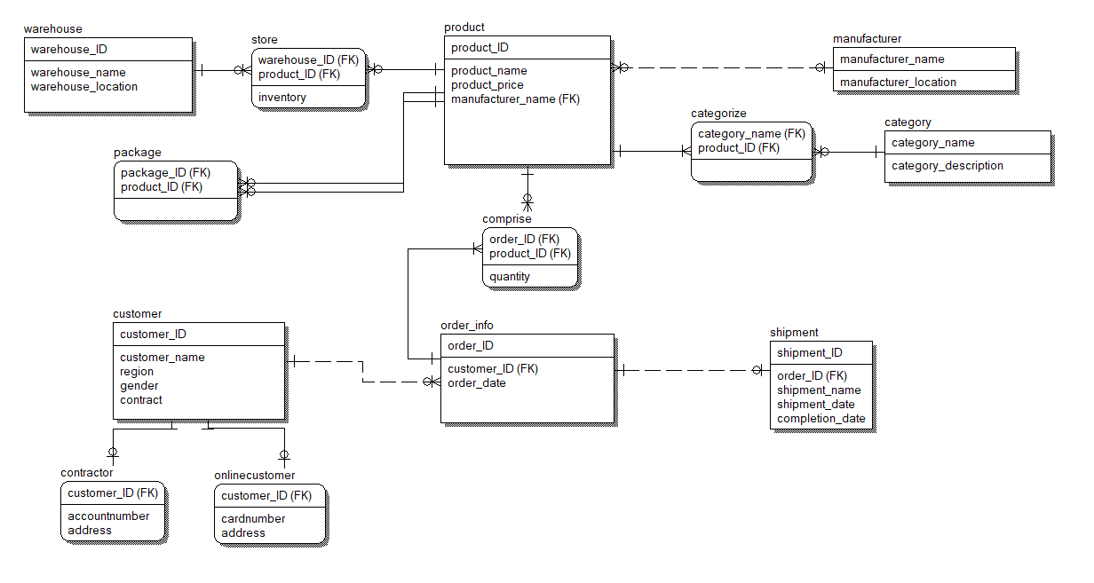

* 1. **Description**

1. Product {product_ID -> product_name, product_price, manufacturer_name}

상품의 ID가 같으면 상품명, 상품가격, 제조사에 대한 값도 동일하므로 종속성이 존재한다. Product_ID가 PK이므로 super key이고 조건을 만족하여 BCNF를 만족한다.

1. Warehouse {warehouse_ID -> warehouse_name, warehouse_loaction}

창고의 ID가 같으면, 창고의 이름과 위치가 동일하여 함수적 종속성이 있다. Warehouse_ID가 PK이므로 super key이고 조건을 만족하여 BCNF를 만족한다.

1. Store {warehouse_ID, product_ID -> inventory}

창고의 ID와 상품의 ID가 동일하면, 상품의 개수도 동일하다. 따라서 함수적 종속성이 존재하며 warehouse_ID와 product_ID가 PK이므로 super key이고 조건을 만족하여 BCNF를 만족한다.

1. Manufacturer {manufacturer_name -> manufacturer_location}

제조사가 같으면 제조사의 위치가 같으므로 함수적 종속성이 존재한다. 따라서manufacturer_name이 PK이므로 super key이고 조건을 만족하여 BCNF를 만족한다.

1. Category { category_name -> category_description}

카테고리명이 같으면 그에 따른 설명도 동일하므로 함수적 종속성이 존재한다. Category_name이 PK이므로 super key이고 조건을 만족하여 BCNF를 만족한다.

1. order_info{ order_ID -> customer_ID, order_date}

주문 ID가 같으면, 고객의 ID와 주문일이 동일하다. 따라서 함수적 종속성이 존재한다. Order_ID가 PK이므로 super key이고 조건을 만족하여 BCNF를 만족한다.

1. customer{customer_ID -> contract, name, gender, region}

고객의 ID가 같으면, 연락처, 이름, 성별, 지역이 동일하다. 따라서 함수적 종속성이 존재한다. Customer_ID가 PK이므로 super key이고 조건을 만족하여 BCNF를 만족한다.

1. contractor {customer_ID -> account, address}

specialization을 통해 customer_ID를 받아왔다. 고객의 ID가 같으면, 계좌정보와 주소가 동일하다. 따라서 함수적 종속성이 존재하고, customer_ID가 PK이므로 super key이고 조건을 만족하여 BCNF를 만족한다.

1. onlinecustomer {customer_ID -> cardnumber ,address}

specialization을 통해 customer_ID를 받아왔다. 고객의 ID가 같으면, 계좌정보와 주소가 동일하다. 따라서 함수적 종속성이 존재하고, customer_ID가 PK이므로 super key이고 조건을 만족하여 BCNF를 만족한다.

1. Categorize

다대다 관계에 의해 생성된 테이블로 category_name과 product_name이 PK이므로 super key이다. 따라서 BCNF를 만족한다.

1. package

다대다 관계에 의해 생성된 테이블로 package_ID와 product_ID가 PK이므로 super key이다. 따라서 BCNF를 만족한다.

1. comprise {order_ID, product_ID -> quantity}

다대다 관계에 의해 생성된 테이블로 order_ID, product_ID가 PK 역할을 하며, 둘의 값이 동일하면 수량 또한 동일하여 함수적 종속성이 존재한다. 따라서 BCNF를 만족한다.

1. Shipment {shipment_ID -> order_ID, shipment_name, order_date, completion_date}

**3. Physical Scheme diagram**

**3.1 Decomposed Logical Schema Diagram**

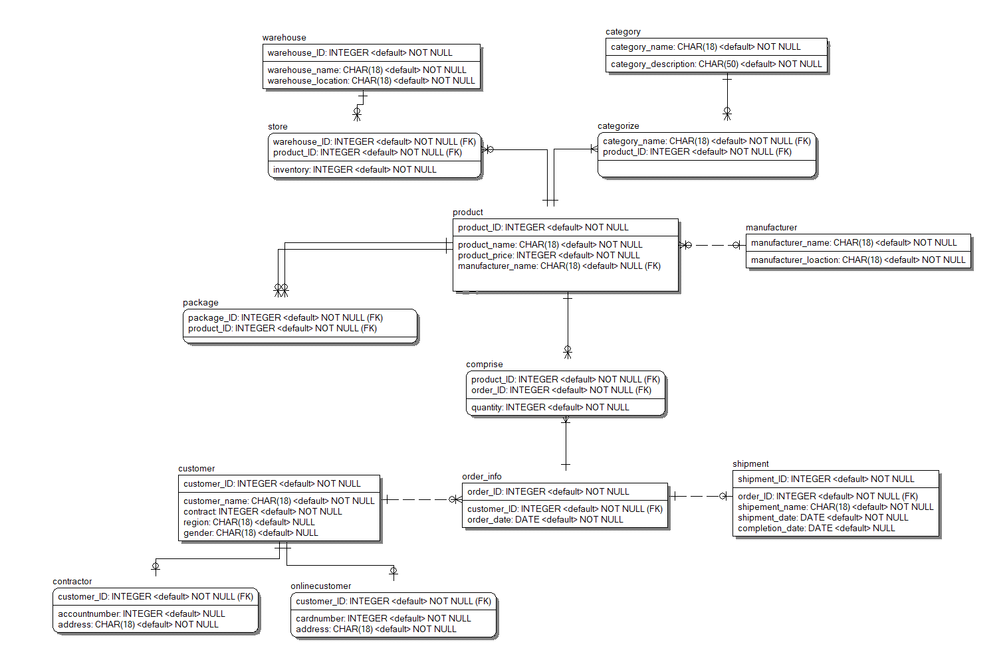

**3.2 Description**

|  |  |  |
| --- | --- | --- |
| Entity | Attribute | Description |
| product | product_ID | 정수형이며 PK이므로 not null이다. |
| product_name | 문자형이며 not null이다. |
| manufacturer_name | Manufacturer을 참조하여 FK이며 따라서 문자형이다. 패키지 상품의 경우 제조사가 구분되지 않기 때문에 null을 허용한다. |
| package | package_ID | product 참조, 다대다 관계에 의한 형성된 PK이자 FK이다. 따라서 product_ID의 정수형을 가져오며 not null이다. |
| product_ID |
| manufacturer | manufacturer_name | 문자형이며 PK이므로 not null이다. |
| manufacturer_location | 문자형이며 not null이다. |
| warehouse | warehouse_ID | 정수형이며 PK이므로 not null이다. |
| warehouse_name | 문자형이며 not null이다. |
| warehouse_location | 문자형이며 not null이다. |
| store | warehouse_ID | Warehouse를 참조하며 PK이자 FK이다. 따라서 정수형이며 not null이다. |
| product_ID | product 참조하며 PK이자 FK이다. 따라서 정수형이며 not null이다. |
| Inventory | 상품의 수량을 측정한다. 정수형이며 not null이다. |
| category | category_name | 문자형이며 PK이므로 not null이다. |
| category_description | 문자형이며 not null이다. |
| categorize | category_name | category PK이자 FK이다. 따라서 문자형이며 not null이다. |
| product_ID | product 참조하며 PK이자 FK이다. 따라서 정수형이며 not null이다. |
| order_info | order_ID | 정수형이며 PK이므로 not null이다. |
| customer_ID | Customer을 참조하며 FK이다. 따라서 정수형이며 not null이다. |
| order_date | date형이며 not null이다. |
| shipment | shipment_ID | 정수형이며 PK이므로 not null이다. |
| order_ID | Order_info를 참조하며 FK이다. 따라서 정수형이며 not null이다. |
| shipment_name | 정수형이고 not null이다. |
| shipment_date | date형이며 not null이다. |
| completion_date | date형이며 배송 완료가 된 이후에 업데이트하므로 null을 허용한다. |
| customer | customer_ID | 정수형이며 PK이므로 not null이다. |
| contact | 정수형이며 not null이다. |
| customer_name | 고객의 이름으로 문자형이며 not null이다. |
| region | 문자형이며 필수 정보는 아니므로 null을 허용한다. |
| gender | 문자형이며 필수 정보는 아니므로 null을 허용한다. |
| contractor | customer_ID | Customer을 참조하며 PK이자 FK이다. 따라서 정수형이며 not null이다. |
| accountNumber | 정수형이며 not null이다. |
| address | 문자형이며 not null이다. |
| online  customer | customer_ID | Customer을 참조하며 PK이자 FK이다. 따라서 정수형이며 not null이다. |
| cardNumber | 정수형이며 not null이다. |
| address | 문자형이며 not null이다. |

**4. ODBC implementation**

**4.1 CRUD**

**1) Create and Insert**

20160530.txt 파일에는 테이블의 생성과 tuple의 삽입을 위한 내용이 적혀있다. 먼저 파일을 읽기모드로 저장하여 모든 파일의 크기를 측정하고 buffer에 모든 내용을 담아둔다. 그 이후 정상적으로 mysql에 접속하면 buffer에서 ‘;’을 기준으로 문장을 읽어들여 sql에 데이터를 저장한다.

**2) Select type**

**

프로그램의 전반적인 형태는 while문과 switch문을 통해 실행된다. 원하는 숫자를 선택하고 1~7을 선택하면 원하는 쿼리문을 실행할 수 있으며, 0은 종료, 그 외 입력은 다시 입력하도록 구성하였다.

**3) Delete and Drop**

20160530_2.txt에는 tuple의 삭제와 테이블의 drop을 위한 내용이 적혀있다. Create and insertion과 마찬가지로 buffer에 내용을 저장한 후에 ‘;’를 기준으로 읽어들여 mysql안에 있는 데이터를 제거한다.

**4.2 Queries**

**1) Type 1**

추적 번호를 입력하면 추적 번호에 해당하는 고객의 정보를 출력한다.

**MySQL query**

select customer_ID, customer_name, contract

from customer where customer_ID =

(select customer_Id from order_info natural join shipment where shipment_Id = Traking number X)

주문정보와 배송정보를 담고 있는 order_info와 shipment를 join하여 customer_ID를 도출한다. 이후에 해당 ID를 customer 테이블에서 찾아 필요한 정보를 출력한다.

* 1. **Type 1-1**

Type-1의 서브 타입에서는 파손된 배송에 대한 상품을 다시 구성하여 배송을 시작한다. 새로운 주문 ID와 배송 ID를 구성하고 상품 정보를 받아와 내용을 출력한다.

**MySQL query**

select product_ID, quantity from comprise where order_ID =

(select order_ID from order_info natural join shipment where shipment_Id = Traking number X)

주문정보, 배송정보를 담은 테이블을 join하여 추적정보와 일치하는 order_ID를 선택한다. 이후 상품의 개수를 담고 있는 comprise에서 order_ID와 일치하는 상품의 ID와 개수를 결과에 담는다.

insert into order_info values ('new_order', 'customer_ID', 'year-month-day')

새로운 order_ID와 이전에 찾아 놓은 customer_ID, 오늘 날짜를 order_info 테이블에 삽입한다.

insert into shipment values ('new_shipment', 'new_order', 'shipment_name', ‘year-month-day', null)

새로운 shipment_ID와 새로운 order_ID와 관련 정보를 shipment 테이블에 삽입힌다.

insert into comprise values ('new_order', 'product_ID', 'quantity')

담아둔 상품의 ID와 개수를 결과를 comprise 테이블에 삽입한다.

**2) Type 2**

해당 년도를 입력하면 금액 기준으로 그 해 가장 많이 구입한 고객의 ID와 이름, 구매 총액을 출력한다.

**MySQL query**

with tb as(select customer_ID, sum(quantity*product_price) as total_price

from order_info natural join comprise natural join product

where date(order_date) between 'year-01-01' and 'year-12-31'

group by customer_ID order by total_price desc limit 1)

select customer_ID, customer_name, total_price from tb natural join customer

먼저 with를 이용하여 테이블을 구성한다. 주문정보(order_info)와 주문별 상품의 개수(comprise), 상품의 정보(product)를 담고 있는 테이블을 join하고 입력된 년도 사이의 값을 가져온다. 이때 customer_ID로 묶은 후 상품의 가격과 수량을 곱한 값을 더한 total_price를 도출하여 내림차순으로 정렬한 후 값을 하나만 취해 최대 값을 가져온다. 이후 이 테이블을 customer 테이블과 join하여 고객에 대한 정보를 출력한다.

**2-1) Type 2-1**

그 해의 가장 많이 구입한 상품의 ID, 이름, 총 금액을 출력한다.

**MySQL query**

select product_ID, product_name, quantity*product_price as total_price

from order_info natural join comprise natural join product

where date(order_date) between 'year-01-01' and 'year-12-31' and customer_ID = 'customer_ID'

group by product_ID order by total_price desc limit 1

주문정보(order_info)와 주문별 상품의 개수(comprise), 상품의 정보(product)를 담고 있는 테이블을 join하여 테이블을 구성하는데, 해당 년도 사이의 값을 가져오며, customer_ID가 최다 구매 고객과 일치하는 값을 찾는다.

**3) Type 3**

입력된 년도에 판매된 모든 상품의 ID와 상품명을 출력한다.

**MySQL query**

select distinct (product_ID), product_name

from order_info natural join comprise natural join product

where date(order_date) between 'year-01-01' and 'year-12-31'

주문정보와 주문된 상품을 담고 있는 테이블을 join하고 이후에 상품의 정보를 담고 있는 테이블을 join한다. 입력된 년도에 해당하는 tuple만을 가져오는데, 중복된 상품을 제거하기 위해 distinct를 이용하였다.

**3-1) Type 3-1**

K를 입력 받아 금액 기준으로 해당 년도에 가장 많이 팔린 상품의 정보를 k개 만큼 출력한다.

**MySQL query**

select product_ID, sum(quantity*product_price) as total_price

from order_info natural join comprise natural join product

where date(order_date) between 'year-01-01' and 'year-12-31'

group by product_ID order by total_price desc limit K

주문정보(order_info)와 주문된 상품(comprise) join하고 이후에 상품의 정보(product) join한 후 해당 년도에 해당하는 tuple을 가져온다. 이후에 상품의 ID로 묶은 후에 상품의 수량과 가격을 곱한 총 금액 순으로 내림차순 정렬한 후에 K만큼의 개수를 보여준다.

**3-2) Type 3-2**

해당 년도에 판매된 총 금액의 상위 10%안에 드는 상품의 정보를 출력한다.

**MySQL query**

with tb as(select product_ID, product_name, sum(quantity*product_price) as total_price

from order_info natural join comprise natural join product

where date(order_date) between 'year-01-01' and 'year-12-31'

group by product_ID order by total_price desc)

select * from(select product_ID, product_name, total_price,

percent_rank() over (order by total_price desc)*100 as per from tb) a

where per <=10

먼저 with을 이용하여 테이블을 구성한다. 테이블을 만드는 과정은 Type-3에서 사용한 쿼리와 동일하다. 이후에 total price를 내림차순으로 구성한 테이블에서 percent_rank()를 활용하여 총 금액의 상위 퍼센트를 가져오고 그 값에 100을 곱하여 100%비율로 나타낸다. where에서 그 값이 10보다 작은 값을 가진 tuple만을 가져와 상품의 정보를 출력한다.

**4) Type 4**

입력된 년도에 판매된 모든 상품의 ID와 상품명, 판매 수량을 출력한다.

**MySQL query**

select product_ID, product_name, sum(quantity)

from order_info natural join comprise natural join product

where date(order_date) between 'year-01-01' and 'year-12-31'

group by product_ID

주문정보와 주문된 상품을 담고 있는 테이블을 join하고 이후에 상품의 정보를 담고 있는 테이블을 join한다. 입력된 년도에 해당하는 tuple만을 가져오는데, product_ID를 그룹으로 묶어 중복된 상품의 값을 제거하면서 수량의 합계를 가져온다.

**4-1) Type 4-1**

K를 입력 받아 개수 기준으로 해당 년도에 가장 많이 팔린 상품의 정보를 k개 만큼 출력한다.

**MySQL query**

select product_ID, product_name, sum(quantity) as total_q

from order_info natural join comprise natural join product

where date(order_date) between ‘year-01-01' and 'year-12-31'

group by product_ID order by total_q desc limit k

주문정보(order_info)와 주문된 상품(comprise) join하고 이후에 상품의 정보(product) join한 후 해당 년도에 해당하는 tuple을 가져온다. 이후에 상품의 ID로 묶은 후에 상품의 수량의 총 합을 기준으로 내림차순 정렬한 후에 K만큼의 개수를 보여준다.

**4-2) Type 4-2**

해당 년도에 판매된 총 판매 개수의 상위 10%안에 드는 상품의 정보를 출력한다.

**MySQL query**

with tb as (select product_ID, product_name, sum(quantity) as total_quantity

from order_info natural join comprise natural join product

where date(order_date) between '%s-01-01' and '%s-12-31'

group by product_ID order by total_quantity desc)

select * from(select product_ID, product_name, total_quantity,

percent_rank() over (order by total_quantity desc)*100 as per from tb) a

where per <= 10

먼저 with을 이용하여 테이블을 구성한다. 테이블을 만드는 과정은 Type-4에서 사용한 쿼리와 동일하다. 이후에 total_quantity를 내림차순으로 구성한 테이블에서 percent_rank()를 활용하여 총 개수의 상위 퍼센트를 가져오고 그 값에 100을 곱하여 100%비율로 나타낸다. where에서 그 값이 10보다 작은 값을 가진 tuple만을 가져와 상품의 정보를 출력한다.

**5) Type 5**

원하는 창고의 위치를 입력하고 해당 창고에서 품절된 상품을 검색하여 결과를 출력한다.

**MySQL query**

select product_ID, product_name

from store natural join warehouse natural join product

where inventory = 0 and warehouse_location = 'California'

창고(warehouse)와 상품의 정보(product), 그리고 상품의 재고가 저장되어 있는 테이블(store)을 각각 join한다. 이후에 재고가 0이면서 창고의 위치가 받아온 위치인 tuple의 product_ID와 product_name을 출력한다.

**6) Type 6**

약속된 시간 안에 배달되지 않은 패키지의 정보와 예정 배송일, 배송 완료일을 출력한다.

**MySQL query**

select product_ID, product_name, shipment_date, completion_date

from order_info natural join shipment natural join comprise natural join product

where product_ID > 100 and date(shipment_date) < date(completion_date)

주문정보(order_info)와 배송정보(shipment)를 join하고 주문 상품(comprise)를 join한 이후 상품(product)을 join한다. 이후에 product_ID가 100이상(일반 상품은 ID가 100미만의 값을 갖고, 패키지 상품은 100이상의 값을 가짐)인 값과, 배송 완료일이 예정 배송일 보다 큰 값을 찾아 출력한다.

**7) Type 7**

해당 월에 대한 정보를 입력하면 해당 월에 거래 내역이 있는 contractor에 대한 bill을 생성한다.

**MySQL query**

select distinct customer_ID, customer_name, accountnumber

from order_info natural join contractor natural join customer

where date(order_date) between 'year-month-01' and 'year-month-31

주문 정보(order_info)와 계약자(contractor)를 join하고 고객(customer)을 join한다. 이후에 해당 년도와 해당 입력한 월에 거래된 내역이 있는 customer_ID, name, accountnumber을 가져오는데 distinct를 이용하여 중복된 값이 제거된 tuple이 결과에 저장한다.

select product_ID, product_name, product_price, quantity, (product_price*quantity) as tot_price

from order_info natural join contractor natural join comprise

natural join product natural join customer

where date(order_date) between 'year-month-01' and 'year-month-31’ and customer_ID = 'customer_ID’

주문 정보(order_info)와 계약자(contractor)를 join하고 주문 상품(comprise)에 join, 해당 년, 월 사이의 값을 가져온다. 그리고 customer_ID가 앞선 쿼리에서 저장된 customer_ID와 일치하는 tuple을 가져와 저장되어 있는 product_ID, product_name, price, quantity, price와 quantity를 곱한 tot_price를 가져와 bill안에 저장한다.

Query1에서는 해당 월에 거래내역이 있는 contractor의 정보를 가져와 sql_result에 저장하고 query2에서는 sql_result에 저장된 row의 값을 하나씩 불러오면서 customer_ID에 알맞은 상품과 가격을 sql_result2에 저장하여 값을 차례대로 bill에 저장한다.

**Logical Schema Diagram**

